Гора Колпаки 614 м и граница Европы и Азии!
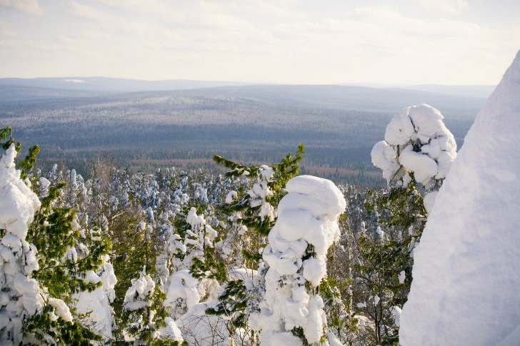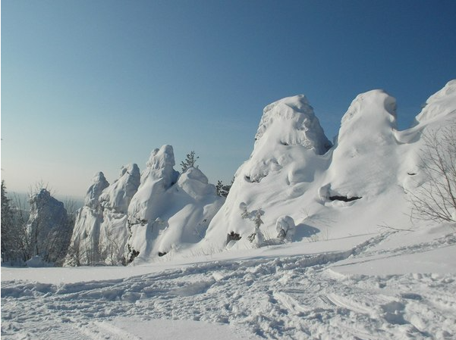

Продолжительность: | 14 часов
Описание: | Друзья, приглашаем вас в однодневный тур на гору Колпаки!  Эти горы притязательны своей необычной красотой. Название этих гор таит в себе их форму. Колпаки стоят друг за другом, разных размеров, величественные и завораживающие. С них открывает замечательный вид на леса, которые кажутся бескрайними с вершин этих великанов.
Программа тура: | 08.00 - Отправление группы из Перми, ул. Ленина, 53 (Театр-Театр).  08.00-13.00 - Дорога до границы Европы и Азии . Путевая экскурсия.  13.00-13.30 - Время на фотографирование.  13.30-14.00 - Дорога до г. Колпаки.  14.00-16.00 - Экскурсия на Колпаки.  16.00-17.00 - Пикник (за доп. плату).  17.00 - Отправление в Пермь.  22.00 - Ориентировочное время прибытия группы в Пермь, ул. Ленина, 53 (Театр-Театр).
Проживание: | --
В стоимость входит: | Транспортное обслуживание, услуги экскурсовода, экскурсионное обслуживание по программе, туристическая страховка.
Дополнительно обязательно оплачивается в офисе при бронировании: | --
Дополнительно обязательно оплачивается в ходе тура: | --
Дополнительно по желанию оплачивается в офисе: | 295 руб./чел. - Обед мясной, приготовленный на костре (борщ, шашлык куриный или свиной с овощной нарезкой, бутерброды, чай/кофе, печенье/конфеты, хлеб, соусы, одноразовая посуда).  100 руб./чел. - Глинтвейн (вино красное полусладкое, фрукты, специи).
Комментарий агента: | Форма одежды теплая, спортивно-свободная и соответствующая погодным условиям. Обязательно хорошая, удобная обувь для трекинга.
Рекомендуется взять с собой: | - документ, удостоверяющий личность (можно копию),  - перекус в дорогу, термос с чаем или кофе,  - фотоаппарат, видеокамеру (по желанию).
Скидки: | 100 руб. - дети до 14 лет, пенсионеры
Стоимость тура на 1 человека: | 1 595 руб.
Место и время отправления: | 08.00 - г. Пермь, ул. Ленина, 53 (Театр-Театр).
Необходимые документы для поездки: | --

